С.А. РЯБИНИНА, Е.Н. БАРАНОВА, И.Н. ШАРИПОВА, М.И. СУСЕКИНА, В.Ф. ПУЗЫРЕВ,
А.П. ОБРЯДИНА, А.Н. БУРКОВ, Т.И. УЛАНОВА

ООО «Научно-производственное объединение «Диагностические Системы»,
Нижний Новгород

ИЗУЧЕНИЕ ДИАГНОСТИЧЕСКОЙ ЭФФЕКТИВНОСТИ РЕКОМБИНАНТНОГО АНТИГЕНА, МОДЕЛИРУЮЩЕГО ИММУНОГЕННЫЙ ЭПИТОП
V3 ОБОЛОЧЕЧНОГО БЕЛКА gp120, ДЛЯ ИММУНОФЕРМЕНТНОЙ ДЕТЕКЦИИ
АНТИТЕЛ К ВИЧ-1

Известно, что третий гипервариабельный домен V3 гликопротеина gp120 ВИЧ-1 вируса играет основную роль во взаимодействии с нейтрализующими антителами и является одним из значимых серологических маркеров в диагностике ВИЧ-инфекции [8,10,13]. Нейтрализация антител обеспечивается за счет консервативного трипептида GPG, входящего в структуру V3-петли [5,6].
Изучено влияние вариаций аминокислотного состава области V3 гликопротеина gp120 на антигенные свойства с использованием 5 синтетических пептидов. Первичная структура наиболее иммунореактивного по результатам иммуноферментного анализа (ИФА) пептида V3-C была взята за основу для создания рекомбинантного аналога. Последовательность V3-C петли gp120 собирали методом ПЦР и клонирована в pET41b вектор. Плазмида, содержащая вставку, была экспрессирована в клетках E.coli, полученный рекомбинантный белок очищали на аффинном носителе. Активность антигена сравнивалась с активностью аналогичного синтетического пептида методом ИФА.
Результаты позволили выбрать наиболее иммунореактивный вариант аминокислотной последовательности региона V3, показали более выраженные антигенные свойства рекомбинантного белка по сравнению с аналогичным пептидом, и дали возможность рекомендовать его для использования в диагностике ВИЧ-инфекции.
Ключевые слова: ВИЧ-1 вирус, V3-петля гликопротеина gp120, рекомбинантный белок, синтетические пептиды.

The third hypervariable domain V3 of the human immunodeficiency virus type 1 gp120 envelope glycoprotein contains neutralizing epitopes and has important role in diagnostic of HIV infection [8,10,13]. Neutralizing antibodies bind to conserved epitope with sequence GPG of V3 loop [5,6].
The effect of sequence variation on the antigenic properties of the V3 epitope gp120 have been studied by using five synthetic peptides. The amino acid sequence of peptide corresponding to the V3 region gp120 of HIV-1 subtype C showed the highest immunoreactivity.
The DNA fragment encoding V3-C region gp120 have been synthesized by polymerase chain reaction and cloned into pET41b vector. The recombinant plasmid was expressed in E. coli cells and recombinant protein was purified by glutathione-S -sepharose affinity chromatography. Serological activity of the recombinant protein were tested by ELISA and compared to activity of similar synthetic peptide.
The results of this study showed that mostly immunoreactive was amino acid sequence of V3 region gp120 of HIV-1 subtype C. Recombinant antigen comprising this sequence was more antigenic than synthetic peptide with the same sequence. The evaluations of this antigen show that this protein is a good candidate for immunoassay development.
Key words: HIV-1 virus, V3-loop of gp120, recombinant protein, synthetic peptides

Вирус иммунодефицита человека первого типа (ВИЧ-1) является представителем семейства Retroviridae, относится к подсемейству Lentiviridae. Как и все представители семейства ретровирусов, вирион ВИЧ-1 содержит две копии геномной РНК, длиной примерно 10 т.п.н., кодирующей 9 основных генов вируса. Два белка оболочки ВИЧ-1 gp41 и gp120 кодируются геном env и синтезируются в виде единой полипептидной цепи [7,14]. После протеолитического расщепления, комплексы остаются нековалентно связанными
с вирусной поверхностью в виде гетеродимеров, каждый из которых предположительно содержит 3 субъединицы трансмембранного gp41 и три субъединицы поверхностного gp120 [11,15].
На поверхности гликопротеина gp120 расположены эпитопы, узнаваемые нейтрализующими антителами. Данный белок вируса обладает высокой иммуногенностью и является важным серологическими маркером. Антитела к нему определяют у большинства ВИЧ-инфицированных [16].

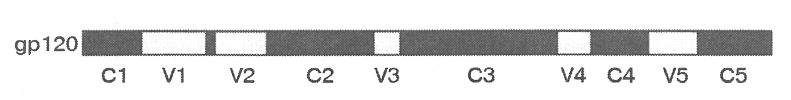

Рис 1. Расположение вариабельных и консервативных областей гликопротеина gp120
С1-С5 –консервативные участки гликопротеина gp120; V1-V5- вариабельные участки гликопротеина gp120

Анализ последовательности gp120 выявил 5 вариабельных участков, обозначенных как V1-V5, чередующихся с 5 консервативными участками C1-C5 [15,16] (рис 1). Эти области образуют внутренний и внешний домены, а так же медиальный мини-домен, соединенные между собой мостиком, состоящим из четырех антипараллельных β-слоев [10,11]. Область V3 играет основную роль в распознавании и связывании CD4 рецептором, а так же с хемокиновыми корецепторами CCR5 и CXCR4. Большое влияние оказывают структуры двух сближенных с V3 доменов gp 120 V1 и V2, которые также принимают участие в связывании CCR3, но не несут особой диагностической значимости [7-9].
V3 домен белка gp120 состоит обычно из 30-39 аминокислот, имеет структуру петли или шпильки и образует гипервариабельный фрагмент, однако проявляет тенденцию к сохранению консервативной вторичной структуры на N- и C-концах, а так же в центральной области [1, 6, 9].
Антителосвязывающий участок V3 включает трипептид GPG, расположенный в верхней части петли, и непосредственно примыкающие к нему аминокислоты, которые сильно различаются у разных изолятов и субтипов ВИЧ-1 (рис 2) [5, 6].

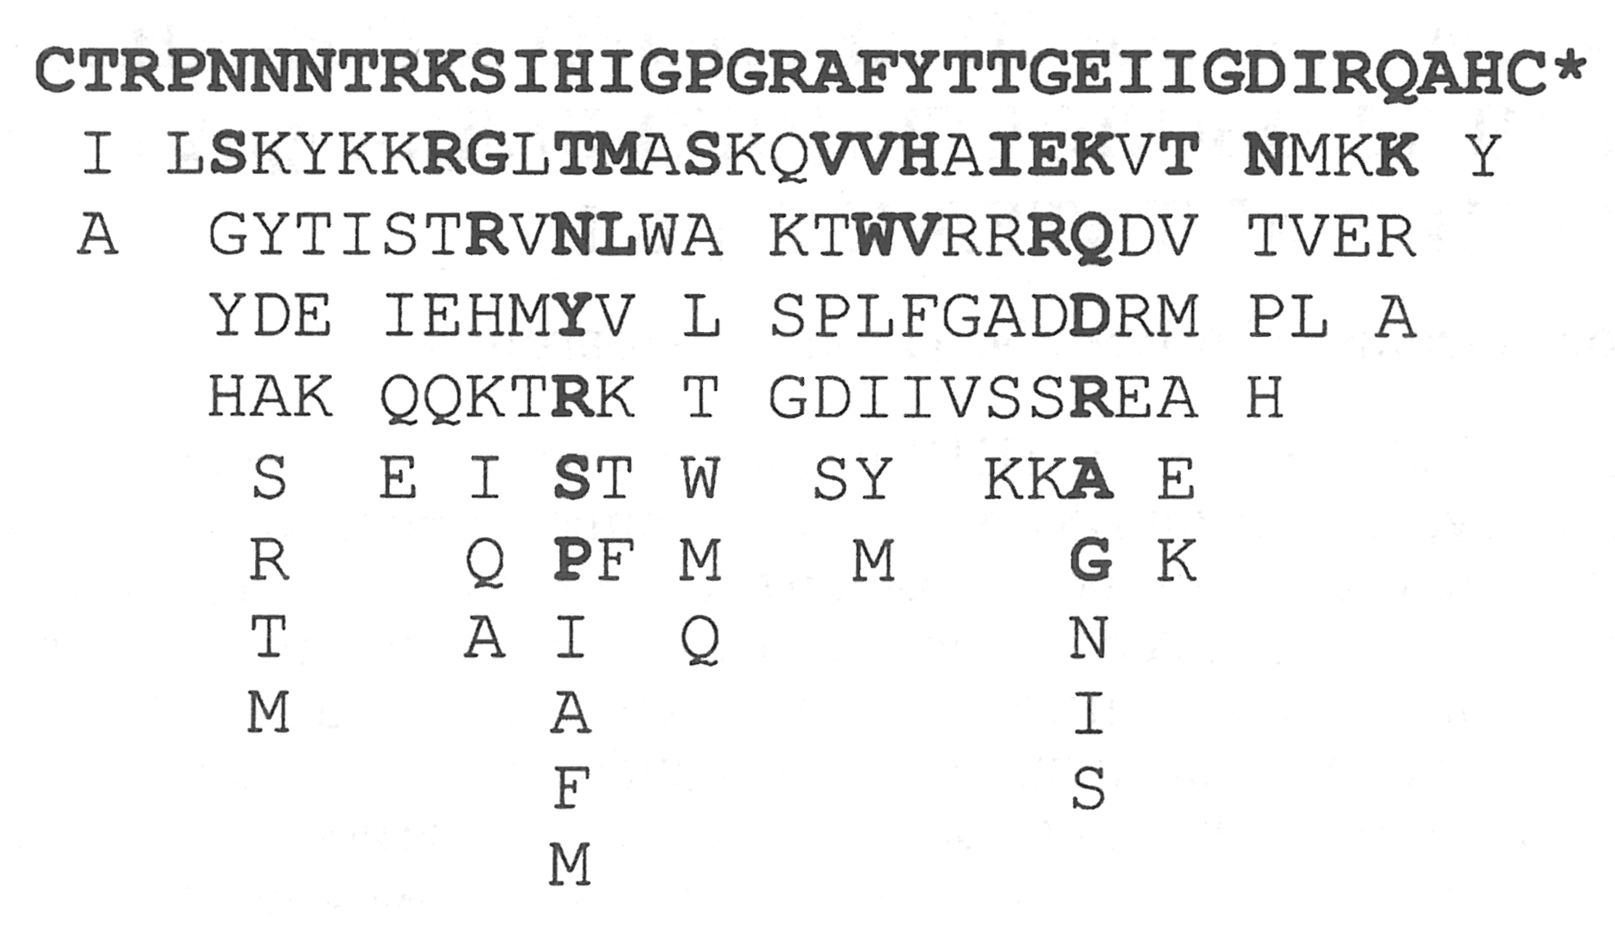

Рис. 2. Вариабельность аминокислотного состава V3-петли для разных изолятов
Жирным шрифтом выделены аминокислоты, встречающиеся более чем в 80% случаев

На основании рентгеноструктурного анализа комплекса синтетического V3–имитирующего пептида с Fab-фрагментом моноклональных антител, были установлены аминокислотные остатки, принимающие участие во взаимодействии с антителами. Для связывания антител необходимы аминокислоты, расположенные в позициях 12 ,15, 16 и 17, считая с первого цистеина V3 [12, 13].
Данный регион охарактеризован как «основная нейтрализующая детерминанта» [8,15]. Высокий процент выявляемости антител к эпитопам данной области в ИФА (91,1%) подтверждает и его диагностическую значимость [2]. Цель данной работы заключалась в подборе наиболее иммунореактивного варианта первичной структуры антигена, имитирующего основной нейтрализующий эпитоп V3 gp120, и оценке его диагностической эффективности.
Материалы и методы
Анализ последовательностей. Анализ нуклеотидных и аминокислотных последовательностей проводили с использованием онлайн-приложения NCBI Blast, а также программы DNASTAR Lasergene (Windows версия; DNASTAR Inc., Madison, WI).
Синтез и экспрессия гена HIV-1 gp120 V3, очистка рекомбинантного белка. Выбранную по результатам ИФА аминокислотную последовательность V3- С пептида использовали для дизайна нуклеотидной последовательности. Фрагмент гена, кодирующего V3-фрагмент gp120, собирали методом ПЦР из синтетических олигонуклеотидов, клонировали в вектор pЕТ41b («Pharmacia», США) и экспрессировали в клетках E. coli в виде гибридного белка с глутатион-S-трансферазой. Трансформацию клеток E.coli штаммов BL21 Star, BL DE3, BL DE3 pLysS и экспрессию генов проводили согласно методике, описанной ранее [3]. Рекомбинантный антиген очищали с помощью аффинной хроматографии на глутатион-сефарозе 4В («Pharmacia», США), а также при помощи аффинной Ni-NTA хроматографии («Биосервис», Россия) [4]. Наличие белка во фракциях выявляли с помощью электрофореза в полиакриламидном геле, содержащем додецилсульфат натрия. Концентрацию белка определяли спектрофотометрически с применением метода Бредфордт и Кристиана-Варбурга [4].
Коллекция положительных и отрицательных сывороток. Исследования проводили на 225 сыворотках больных с подтвержденным диагнозом ВИЧ-инфекция, а также на 197 образцах сывороток крови здоровых доноров. Предварительно все использованные сыворотки протестировали с помощью тест-системы «Дженскрин ВИЧ 1/2» («Bio-Rad», Франция).
Постановка непрямого ИФА. Растворы рекомбинантного белка или синтетических пептидов в карбонат-бикарбонатном буфере (рН 9,6) в концентрации 4 мкг/мл сорбировали на полистироловом планшете «Nunc Maxi» (Дания) в течение 16-18 часов при 22-25ºС.
Затем в лунки планшетов, вносили исследуемые сыворотки, предварительно разведенные в фосфатно-солевом растворе с твином (рН 7,5), и инкубировали в термостате 1 ч при 37ºС. После инкубации планшеты промывали фосфатно-солевым раствором с твином (рН 7,5) 4 раза. Затем в лунки планшета вносили конъюгат моноклональных антител мыши против IgG человека, меченых пероксидазой хрена («Sigma», США), разведенный в 15 000 раз, и инкубировали 30 мин при температуре 37ºС. После отмывки в планшеты вносили субстратный раствор, содержащий Н2О2 и тетраметилбензидин, и инкубировали
20 мин при комнатной температуре. Реакцию останавливали 2М серной кислотой, учет результатов проводили спектрофотометрически при двух длинах волн – 450 нм и 620 нм.
Результаты и их обсуждение
На первом этапе работы изучали влияния вариаций первичной структуры на антигенные свойства области V3 gp120. Для анализа выбрали 5 вариантов аминокислотной последовательности V3-области gp120, относящихся к субтипам A, B, C, D и E ВИЧ-1. Гомология выбранных последовательностей варьировала от 62,1% до 90%. Все пептиды, полученные на их основе, протестировали методом непрямого ИФА на 24 ВИЧ-1 позитивных сыворотках по методике, описанной выше. Иммунореактивность пептидов варьировала от 68,8% до 100%. Наиболее высокую иммунореактивность проявляли пептиды, содержащие аминокислотные последовательности области V3 gp120 субтипов A, C и E. Эти варианты детектировали антитела к ВИЧ-1 в 100% использованных ВИЧ-1-позитивных образцов, но демонстрировали разный коэффициент позитивности (табл.1).
Коэффициент позитивности рассчитывался по следующей формуле:
КП =ОПсыворотки/ОПкритическая.
Было установлено, что при разработке диагностических тестов немаловажным является тщательный анализ и выбор первичной структуры антигенов.
В результате для получения рекомбинантного белка была выбрана аминокислотная последовательность варианта пептида V3-C, являющаяся наиболее активной при анализе в ИФА.
При культивировании штаммов-продуцентов рекомбинантного HIV-1 gp120 V3 было отмечено, что полноразмерный белок индуцируется только в BL21 DE3 клетках Е.coli и не синтезируется в Jm109 и BL21 Star штаммах, что возможно, связано либо с физиологическими особенностями данного штамма, либо с высокой токсичностью чужеродного белка для клеток бактерий.
На основе анализа индекса антигенности, гидрофильности и подвижности, были предсказаны свойства рекомбинантного антигена, а также условия очистки и выбор аффинного носителя. Антиген был хорошо растворим и отличался высокой степенью чистоты. Молекулярная масса полученного рекомбинантного белка соответствовала теоретически предсказанной.
Сравнительную оценку диагностической значимости полученного антигена и исходного пептида проводили на 9 образцах из использованной в данной работе коллекции позитивных сывороток крови (табл.2).
Таблица 2

Сравнительная характеристика иммунологической активности синтетического пептида и рекомбинантного антигена.

Белок | Титр положительных сывороток в ИФА
Белок | 1 | 4 | 6 | 8 | 9 | 10 | 11 | 12 | 15
Рекомбинантный антиген | 1:16 тыс. | 1:16 тыс. | 1:500 | 1:2 тыс. | 1:16 тыс. | 1:16 тыс. | 1:16 тыс. | 1:16 тыс. | 1:16 тыс.
V3-C пептид | 1:2 тыс. | 1:500 | 1:500 | 1:100 | 1:2 тыс. | 1:500 | 1:500 | 1:500 | 1:1 тыс.

Примечание. Жирным шрифтом выделены наилучшие показатели чувствительности.

Полученные результаты свидетельствуют о том, что при использовании рекомбинантного белка удалось выявить положительные сыворотки в большем разведении, чем при использовании синтетического аналога. Возможно, более высокий уровень специфической активности рекомбинантного антигена обусловлен тем, что в данном случае V3 петля стабилизируется за счет гидрофобных аминокислотных остатков в положениях 7, 9, 21, 22 и 25 (начиная с первой аминокислоты выбранной области домена V3-C) на поверхности химерного белка с глутатион-S-трансферазой.
Полученный белок был дополнительно протестирован на ВИЧ-1-позитивных образцах сывороток крови (n=201) и образцах сывороток крови здоровых доноров (n=197). Чувствительность при определении антител к V3 области gp120 ВИЧ-1 с помощью этого антигена в исследуемых позитивных образцах составила 100%. Уровень специфичности антигена на негативных образцах также составил 100%.
Выводы.
1. На основе сравнительного анализа иммунореактивности 5 вариантов аминокислотной последовательности V3 белка gp120 был выбран наиболее иммунореактивный вариант аминокислотной последовательности.
2. На основе выбранной аминокислотной последовательности V3-C был сконструирован рекомбинантный антиген.
3. Показано, что рекомбинантный белок проявляет более высокую специфическую активность по сравнению с аналогичным синтетическим пептидом и более эффективен при использовании в качестве компонента твердой фазы в иммунологических тестах.

ЛИТЕРАТУРА
1. Андрианов А.М. //Биофизика клетки.-2006.-Т.51.-вып.1.-С.81-91.
2. Белозеров Е.С., Змушко Е.И. ВИЧ-инфекция. СПб, 2003
3. Маниатис Т., Фрич Э., Сембрук Дж. Методы молекулярного клонирования: Пер с англ.- М, 1984
4. Скоупс Р. Методы очистки белков. М., 19855.
5. Bukava H., Fukushima J., Hamajima K. et al. //Microbiol.Immunol.-1995.-Vol.38, N8.-P.607-614.
6. Catasti P., Bradbury E.M., Gupta G. J. // Biol. Chem.-1996.-Vol.271, N14.-P.8236-8242.
7. Chen B., Vogan E.M., Gong H. et al. //Nature.-2005.-Vol.433.-P.834-841.
8. Gorny M.K., Revesz K., Williams C. et al. // J. Virol.-2004.-Vol.78, N5.-P.2394-2404.
9. Huang C., Tang M., Zhang M. et al. //Sciense.-2005.-Vol. 310.-P.1025-1029.
10. Kwong P.D., Wyatt R., Desjardins E. et al. //J. Biol. Chem.-1999.-Vol.274, N7.-P.4115-4123.
11. Labrijin A.F., Parren P.W. //Mol. Immunol.- 1999.-Vol.4.-P.18-34.
12. Page K.A., Stearns S.M., Littman D.R. //J. Virol.-1992.-Vol.66, N1.-P.524-533.
13. Rini J.M., Stanfield R.L., Studa E.A. et al. //Immunology.-1993.-Vol.90.-P.6325-6329.
14. Sharp P.M., Bailes E., Robertson D.L. et al. //Biol. Bull.-1999.-Vol.196.-P.338-342.
15. Stanfield R.L., Ghiara J.B., Saphire E.O. et al. //Virology.-2003.-Vol.315.-P.159-173.
16. Thali M., Moore J. P., Furman C. et al. //J.Virol.-1993.-Vol.67.N3.-P.978-988.
17. Willey R.L., Rutledge R.A., Dias S. et al. Biochemistry.-1986.-Vol.83.-P.5038-5042.

Опубликовано: Ж. «Молекулярная генетика, микробиология и вирусология".- 2007.- №3.- С.33-36
Таблица 1.
Показатели коэффициента позитивности для разных субтипов синтетических пептидов V3.

Белок | Коэффициент позитивности
Белок | Номер сыворотки
Белок | 1 | 2 | 3 | 4 | 5 | 6 | 7 | 8 | 9 | 10 | 11 | 12 | 13 | 14 | 15 | 16 | 17 | 18 | 19 | 20 | 21 | 22 | 23 | 24
V3-A пептид | 22,08 | 35,19 | 9,73 | 1,98 | 37,41 | 35,65 | 28,86 | 38,52 | 28,15 | 35,00 | 17,64 | 15,47 | 34,84 | 14,19 | 36,01 | 30,16 | 10,6 | 34,86 | 33,5 | 10,02 | 26,1 | 26,26 | 36,27 | 20,82
V3-В пептид | 1,53 | 2,63 | 1,78 | 0,28 | 17,00 | 34,78 | 1,48 | 32,73 | 3,57 | 9,01 | 4,03 | 1,55 | 10,13 | 9,11 | 2,25 | 0,59 | 2,01 | 4,07 | 3,63 | 2,17 | 6,84 | 1,23 | 4,63 | 3,36
V3-С пептид | 26,38 | 61,5 | 7,5 | 5,07 | 64,66 | 52,71 | 49,97 | 54,26 | 45,28 | 39,23 | 20,38 | 29,14 | 55,90 | 13,09 | 56,42 | 46,50 | 16,92 | 64,85 | 57,47 | 41,19 | 22,92 | 30,92 | 67,60 | 30,57
V3-D пептид | 4,53 | 1,70 | 2,43 | 0,55 | 31,14 | 12,26 | 3,63 | 12,14 | 3,97 | 11,48 | 3,11 | 1,22 | 8,38 | 2,00 | 9,95 | 13,20 | 1,77 | 9,44 | 7,75 | 1,63 | 5,24 | 4,46 | 2,52 | 4,52
V3-E пептид | 9,11 | 21,27 | 4,86 | 1,26 | 39,05 | 38,83 | 19,86 | 39,95 | 16,00 | 21,94 | 11,81 | 7,84 | 34,2 | 9,30 | 23,88 | 16,25 | 3,75 | 22,77 | 22,87 | 5,51 | 19,70 | 18,48 | 22,84 | 7,19

Примечание. Жирным шрифтом выделены наилучшие показатели коэффициента позитивности среди всех пептидов.

